Лабораторная работа №8
Тема: Протоколы транспортного уровня стека TCP/IP.

1. Схема сети:
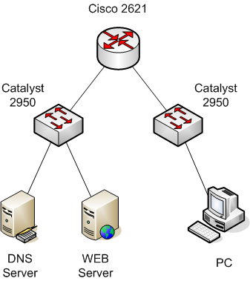
2. Data-Link Layer:
- Порты коммутатора, к которым подключены все ПК и маршрутизатор, должны сразу переходить в состояние FORWARDING.
3. Network Layer
- Для адресации устройств выделена сеть класса С - 192.168.1.0/24
- Доступное адресное пространство должно быть разбито на две подсети: Network№1 – адресация 80 хостов; Network№2 – адресация 60 хостов.
- Для PC назначается адрес из Network№1, статически
- Для WEB и DNS серверов назначаются адреса из Network№2, статически
- Маршрутизатор обеспечивает возможность передачи трафика между сегментами сети
- Первые доступные адреса из диапазонов Network№1, Network№2 назначаются на соответствующих интерфейсах маршрутизатора R1
4. Все устройства в сети должны иметь возможность взаимодействовать между собой.
5. В базу данных DNS сервера добавить запись: www.povt.ru - <ip адрес WEB сервера>
6. В режиме симуляции подключиться c рабочей станции к WEB серверу по адресу www.povt.ru
7. Проанализировать трафик протоколов DNS и HTTP, определить:
- Транспортные протоколы и порты, которые используют DNS и HTTP.
- Последовательность установления TCP соединений
- Последовательность разрыва TCP соединений.
- Формат заголовка UDP
- Формат заголовка TCP

